本资料仅供内部使用！

STM32 µC/OS-II稳定性测试
子模块IAP实现

2013年 6月 24 日

修改记录

制定日期 | 生效日期 | 制定 / 修订 内容摘要 | 页数 | 版本 | 拟稿 | 审查 | 批准
2013.06.24 |  | µC/OS-II稳定性测试子模块IAP | 9 | 0.01 | 朱正晶

目 录
1 简介 1
1.1 手册目的 1
1.2 手册范围 1
2 IAP简介 2
3 IAP实现 2
3.1 IAP在STM32F207中实现 5
3.2 APP程序实现 6
4 补充说明 8

简介
本节将简要说明手册的目的、范围。

手册目的
本手册的目的在于说明STM32F207 IAP（在应用编程），本子系统为STM32稳定性测试的一部分。

手册范围
本手册首先简要地介绍IAP方法的优点，然后说明IAP具体的实现方法。
本手册的使用者包括：
程序编写、维护者
…

IAP简介
IAP（In Application Programming）即在应用编程。IAP是用户自己的程序在运行过程中对User Flash的部分区域进行烧写，目的是为了在产品发布后可以方便地通过预留的通信口对产品中的固件程序进行更新升级。

IAP实现
通常实现IAP功能时，即用户程序运行中作自身的更新操作，需要在设计固件程序时编写两个项目代码，第一个项目程序不执行正常的功能操作，而只是通过某种通信方式(如USB、USART)接收程序或数据，执行对第二部分代码的更新；第二个项目代码才是真正的功能代码。这两部分项目代码都同时烧录在User Flash中，当芯片上电后，首先是第一个项目代码开始运行，它作如下操作：
- 检查是否需要对第二部分代码进行更新
- 如果不需要更新则转到4）
- 执行更新操作
- 跳转到第二部分代码执行
第一部分代码必须通过其它手段，如JTAG或ISP烧入；第二部分代码可以使用第一部分代码IAP功能烧入，也可以和第一部分代码一起烧入，以后需要程序更新是再通过第一部分IAP代码更新。
我们将第一个项目代码称之为Bootloader程序，第二个项目代码称之为APP程序，他们存放在STM32 FLASH的不同地址范围，一般从最低地址区开始存放Bootloader，紧跟其后的就是APP程序（注意，如果FLASH容量足够，是可以设计很多APP程序的，这里我们只讨论一个APP程序的情况）。这样我们就是要实现两个程序：Bootloader和APP。
我们先来看看STM32正常的程序运行流程，如图3-1所示：
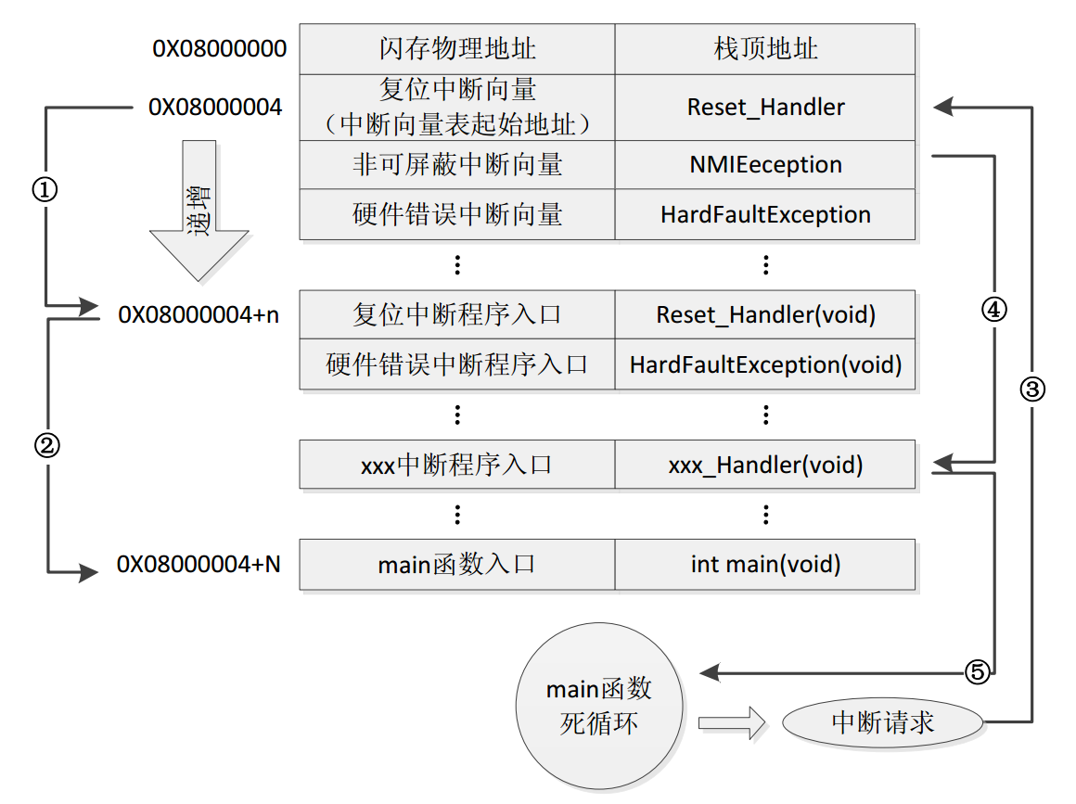
图3-1 STM32 正常运行流程图
STM32 的内部闪存（FLASH）地址起始于 0x08000000，一般情况下，程序文件就从此地址开始写入。此外 STM32 是基于 Cortex-M3 内核的微控制器，其内部通过一张“中断向量表”来响应中断，程序启动后，将首先从“中断向量表”取出复位中断向量执行复位中断程序完成启动，而这张“中断向量表”的起始地址是 0x08000004，当中断来临，STM32 的内部硬件机制亦会自动将 PC 指针定位到“中断向量表”处，并根据中断源取出对应的中断向量执行中断服务程序。
在图 3-1 中，STM32 在复位后，先从 0X08000004 地址取出复位中断向量的地址，并跳转到复位中断服务程序，如图标号①所示；在复位中断服务程序执行完之后，会跳转到我们的main 函数，如图标号②所示；而我们的 main 函数一般都是一个死循环，在 main 函数执行过程中，如果收到中断请求（发生重中断），此时 STM32 强制将 PC 指针指回中断向量表处，如图标号③所示；然后，根据中断源进入相应的中断服务程序，如图标号④所示；在执行完中断服务程序以后，程序再次返回 main 函数执行，如图标号⑤所示。
当加入 IAP 程序之后，程序运行流程如图 3-2 所示：
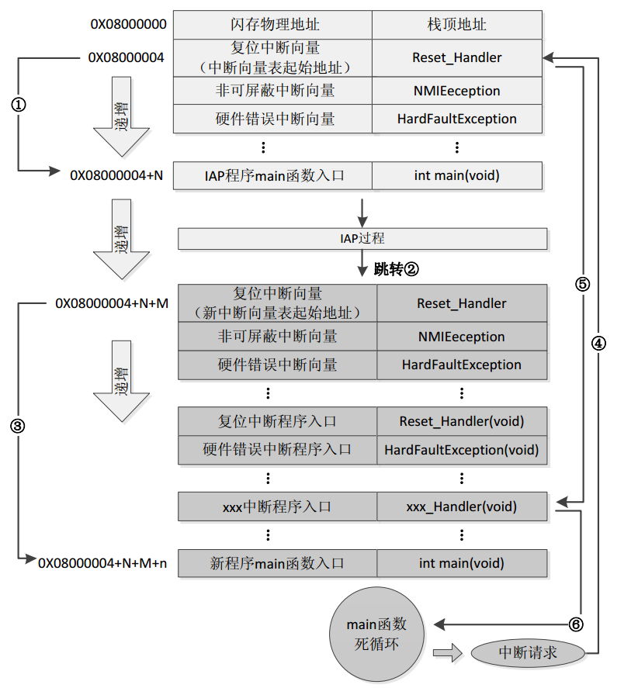
图3-2 加入 IAP 之后程序运行流程图
在图 3-2 所示流程中，STM32 复位后，还是从 0X08000004 地址取出复位中断向量的地址，并跳转到复位中断服务程序，在运行完复位中断服务程序之后跳转到 IAP 的 main 函数，如图标号①所示，此部分同图 2-1 一样；在执行完 IAP 以后（即将新的 APP 代码写入 STM32的 FLASH，灰底部分。新程序的复位中断向量起始地址为 0X08000004+N+M），跳转至新写入程序的复位向量表，取出新程序的复位中断向量的地址，并跳转执行新程序的复位中断服务程序，随后跳转至新程序的 main 函数，如图标号②和③所示，同样 main 函数为一个死循环，并且注意到此时 STM32 的 FLASH，在不同位置上，共有两个中断向量表。
在 main 函数执行过程中，如果 CPU 得到一个中断请求，PC 指针仍强制跳转到地址0X08000004 中断向量表处，而不是新程序的中断向量表，如图标号④所示；程序再根据我们设置的中断向量表偏移量，跳转到对应中断源新的中断服务程序中，如图标号⑤所示；在执行完中断服务程序后，程序返回 main 函数继续运行，如图标号⑥所示。
通过以上两个过程的分析，我们知道 IAP 程序必须满足两个要求：
- 新程序必须在 IAP 程序之后的某个偏移量为x的地址开始；
- 必须将新程序的中断向量表相应的移动，移动的偏移量为x；

IAP在STM32F207中实现
IAP流程图如图3-3所示。
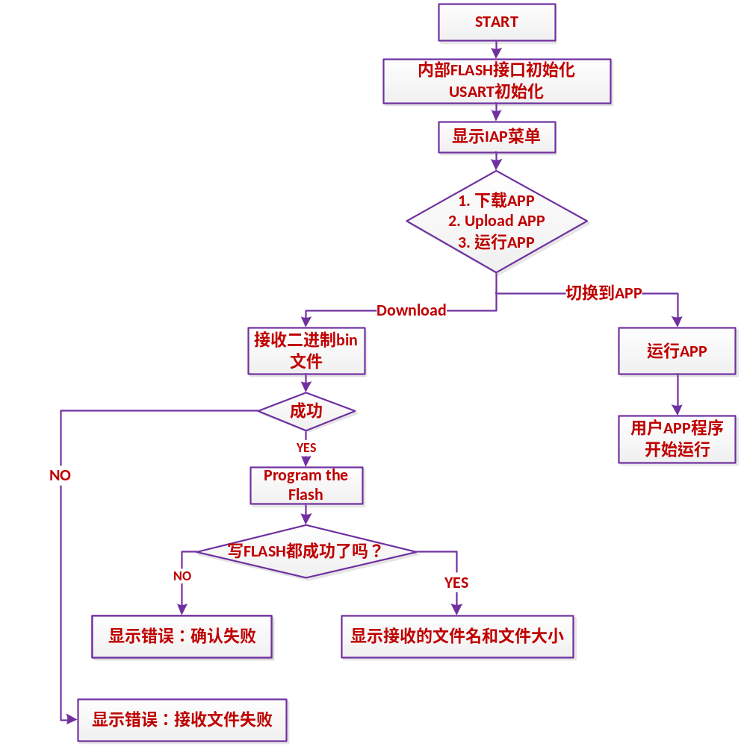图3-3 IAP程序流程
IAP文件下载协议为Ymodem，使用超级终端即可发送。网上也有一个很经典的串口库，里面有Ymodem协议的接口，以后有需要可以很容易实现自己的下载程序。具体的可以参考文档《STM32直流电机控制说明书.pdf》。
图3-4为IAP程序运行截图。
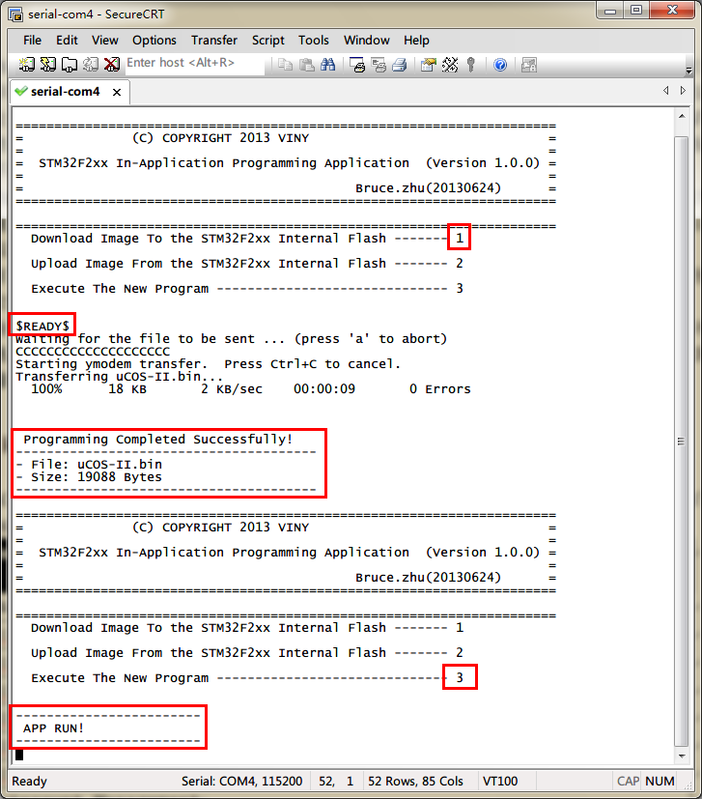
图3-4程序运行效果

APP程序实现
打开我们的工程，点击 Options for Target选项卡，如图 3-5 所示：
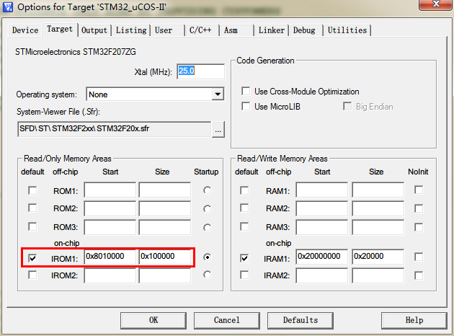
图3-5 FLASH Target 选项卡设置
默认的条件下，图中 IROM1 的起始地址 （Start）一般为 0x08000000，大小（Size）为 0x100000，即从 0x08000000 开始的1MB空间为我们的程序存储（因为我们的STM32F207的FLASH大小是 1MB）。而图中，我们设置起始地址（Start）为 0x08010000，即偏移量为 0x10000 （64K字节），因而，留给 APP 用的 FLASH 空间（Size）只有 0x100000- 0x10000=0xF0000（960K字节）大小了。设置好 Start 和 Szie，就完成 APP 程序的起始地址设置。
在系统启动的时候，会首先调用 systemInit 函数（在文件system_stm32f207xx.c）初始化时钟系统，同时systemInit 还完成了中断向量表的设置，我们可以打开 systemInit 函数，看看函数体的结尾处有这样几行代码：
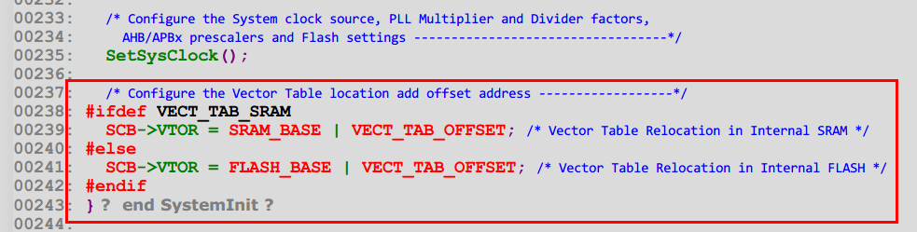
原先VECT_TEB_OFFSET宏定义为0，这里我们需要改成0x10000，即APP FLASH的偏移量。如图3-6所示。
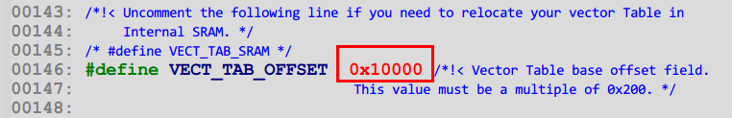
图3-6 重新定义宏VECT_TAB_OFFSET
system_stm32f207xx.c为系统文件，一般情况下我们最好不要修改。因为这个文件是可以通过“STM32f2xx_Clock_Configuration_V1.0.0.xls”这个程序生成的。可以这样实现，在c语言中的main函数第一件事设置偏移量：
SCB->VTOR = FLASH_BASE | 0x10000;
这样，我们就完成了中断向量表偏移量的设置。
通过以上两个步骤的设置，我们就可以生成 APP 程序了，只要 APP 程序的 FLASH 大小不超过我们的设置即可。
不过 MDK 默认生成的文件是.hex 文件，并不方便我们用作 IAP更新，我们希望生成的文件是.bin 文件，这样可以方便进行 IAP 升级（至于为什么，请大家自行百度 HEX 和 BIN 文件的区别）。
注意：因为我们加密系统的原因，MDK生成的.hex文件也被加密了。所以，我们必须对.hex进行解密才能使用下面的方法进行转换。
在ST提供的IAP官方例程中有转换工具，具体见图3-7。
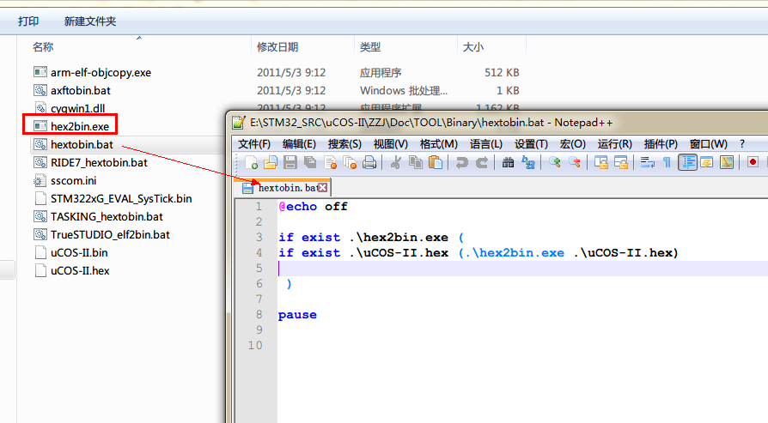
图3-7 hex文件转bin文件工具
文件夹里的工具很多，我们只需要使用hex2bin.exe就可以了。为了方便使用，我写了一个批处理文件，只要将MDK生成的hex文件命名为uCOS-II.hex，然后将此文件放在这个目录下即可直接点击批处理文件生成我们需要的bin文件。当然，大家可以按照自己的需求自行修改批处理文件。

补充说明
经过本次测试IAP在我们STM32F207上是可行的，使用在我们以后的项目中能方便我们进行固件升级。
随着项目的进行，此版本IAP还有一些地方需要改进：
1）通信协议的完善，本测试版本的协议比较简单，实现的功能也有限。根据项目的需求，在后面进行增加和修改；
2）由于MDK不支持像Makefile那样的工程管理，我们可能需要将IAP工程和APP工程分开，因为随着我们工程功能的增多，一些不必要的代码会增加IAP的体积。现在编译出的IAP程序差不多有20几KB了，这里我们预留了64KB空间给IAP。现在空间是够的，但是不能保证以后一直够；
3）Upload的功能还没实现，但具体代码已经有了。
最后希望大家多提建议。

